**Test de intrusión en la definición de vulnerabilidades y comandos en ciberseguridad**



Daniel Escaño Hernández CET Ciberseguridad

# 

# **1. Índice:**

**1. Índice:** **1**

**2. Practica 1-2** **2**

**2.1 Estudio del dominio y uso de comandos** **2**

**2.2 Automatización mediante script, dnsrecon y ripe** **7**

**2.3 DNSEC** **11**

**2.4 Identificación de activos** **12**

**2.5 Identificación de subdominios, searchdns.netcraft y dnsdumpster** **14**

**2.6 Automatización y escaneo mediante spiderfoot** **17**

# **2. Practica 1-2**

### **2.1 Estudio del dominio y uso de comandos**

Para este estudio utilizaremos varios comandos para realizar consultas sobre dominios integrados en linux entre ellos whois, w, who, dig, etc..

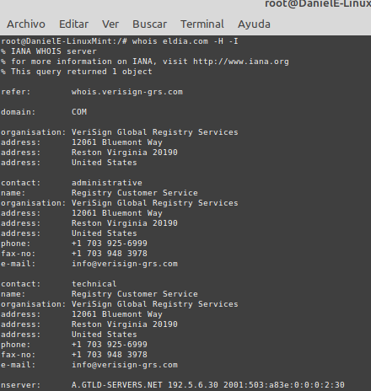

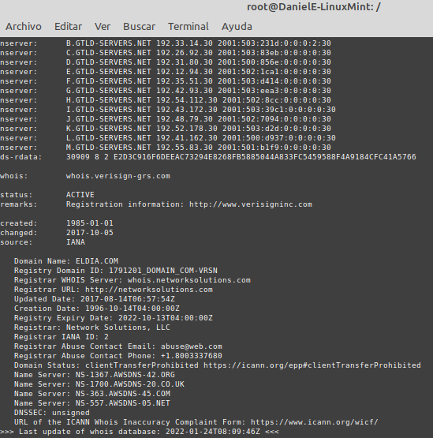

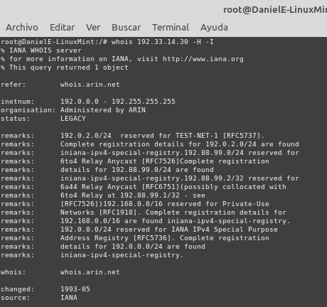

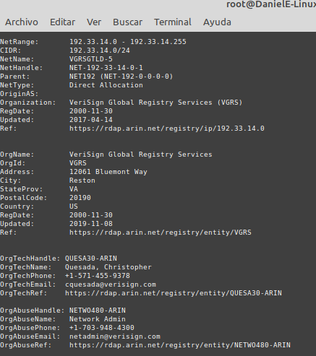

Lanzamos un DIG normal al dominio anterior y otro utilizando parámetros. Realizamos un whois al registro A previamente encontrado, que nos muestra:

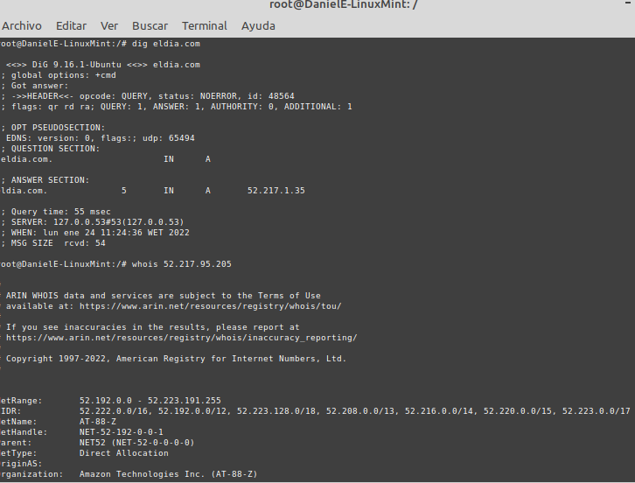

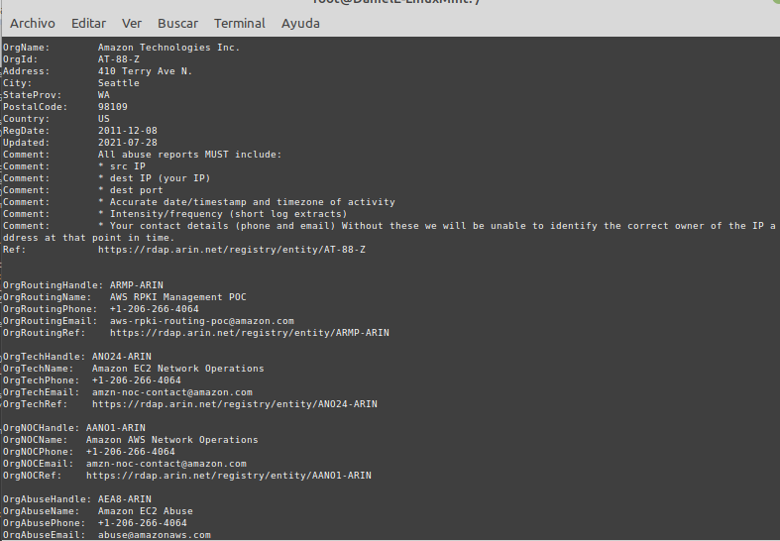

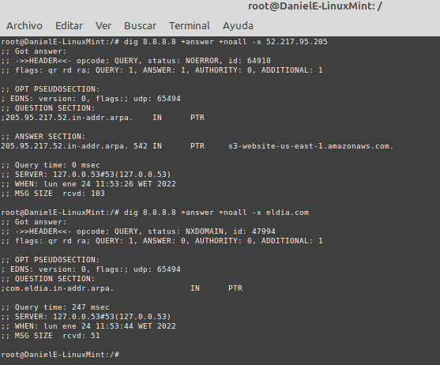

### **2.2 Automatización mediante script, dnsrecon y ripe**

Crearemos un script para obtener las fechas de vencimiento de diferentes dominios, resultando así al ejecutarlo:

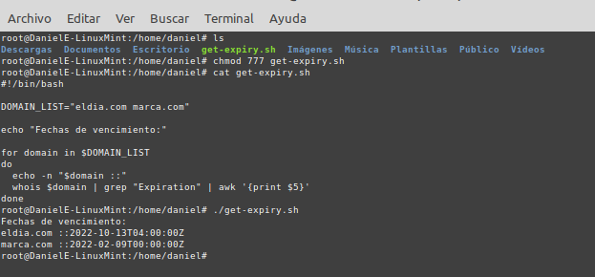

Utilizamos dnsrecon para mostrar las distintas IPs de todos los dominios que coincidan.

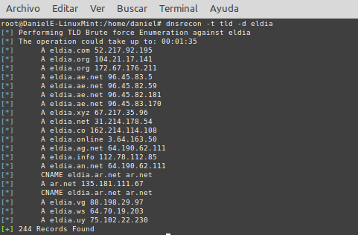

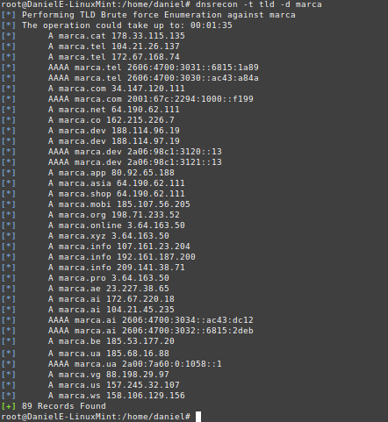

Realizamos dos búsquedas en el servicio de búsqueda de ripe, una por navegador y otra mediante el comando whois:

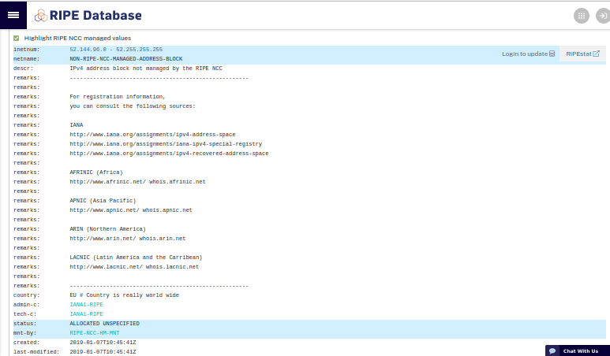

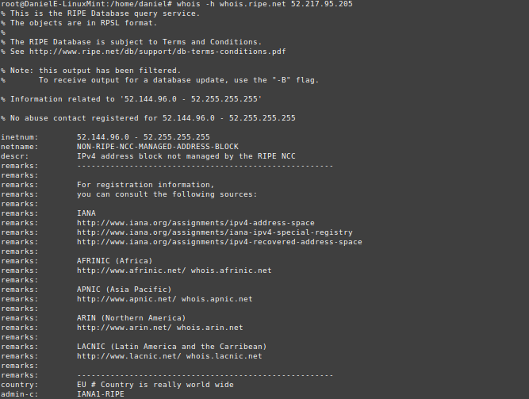

Realizamos una búsqueda inversa para conocer qué rangos de IPs están registrados para el inetnum encontrado.

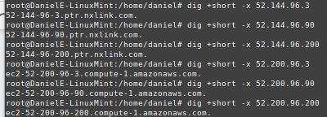

### **2.3 DNSEC**

Vamos a utilizar el recurso DNSSEC-Analyzer para comprobar la seguridad y otros resultados obtenidos sobre el dominio elegido.

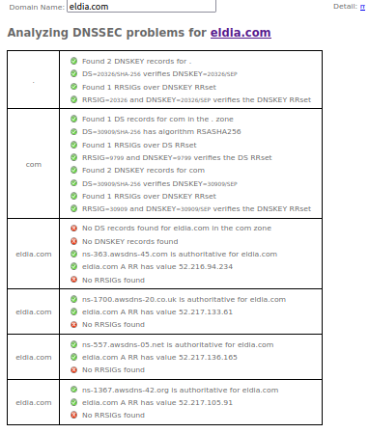

### **2.4 Identificación de activos**

Realizamos una búsqueda con el comando host, con el resultado realizar un whois para obtener rango de direccionamiento y el netname. Vemos cómo podemos obtener mucha información sobre el dominio.

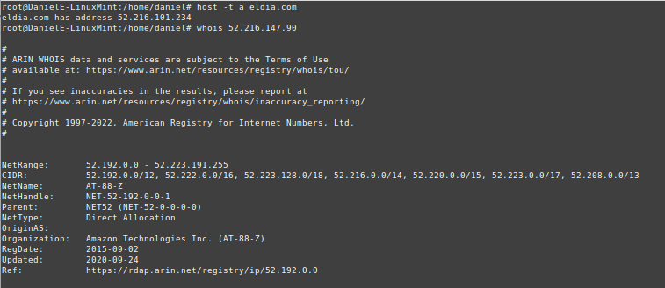

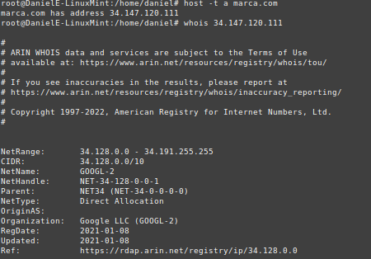



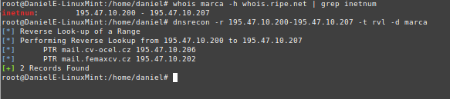

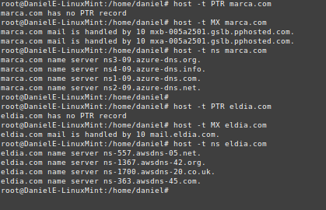

### **2.5 Identificación de subdominios, searchdns.netcraft y dnsdumpster**

Realizamos una consulta sobre el dominio, con la herramienta fierce.

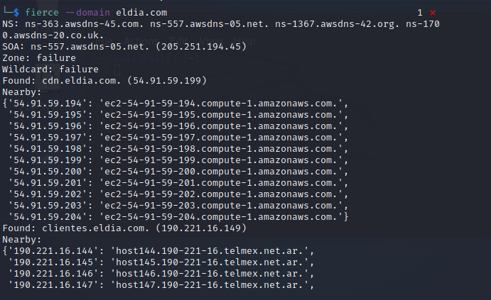

Utilizaremos las páginas web: searchdns.netcraft.com y dnsdumpster.com para obtener información útil sobre el dominio elegido.

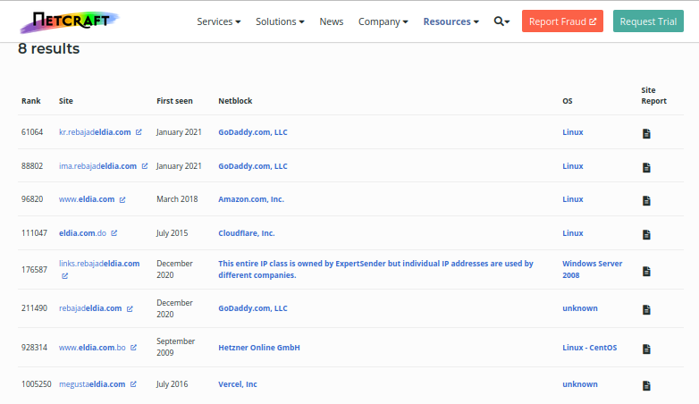

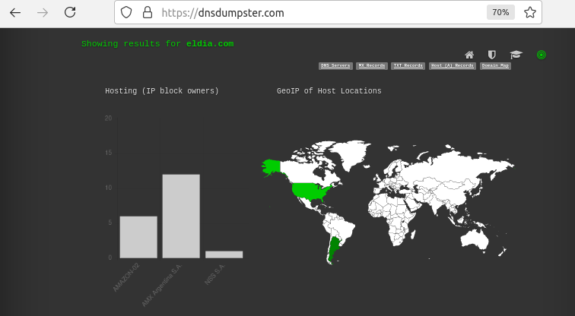

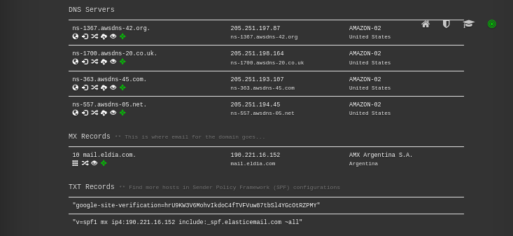

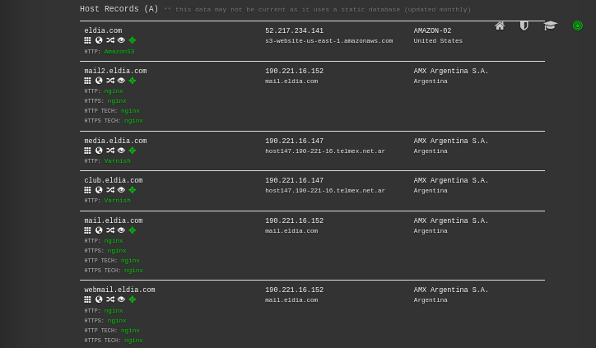

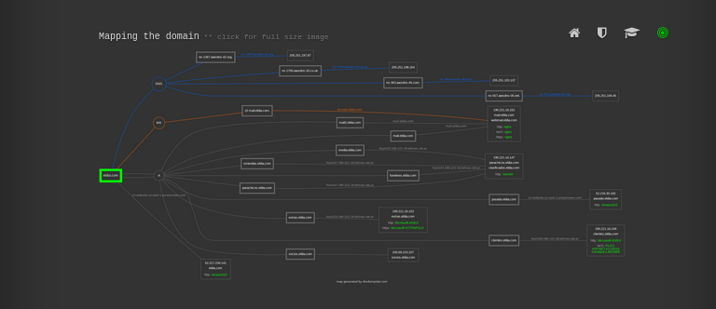

### **2.6 Automatización y escaneo mediante spiderfoot**

Ponemos en funcionamiento la herramienta spiderfoot.

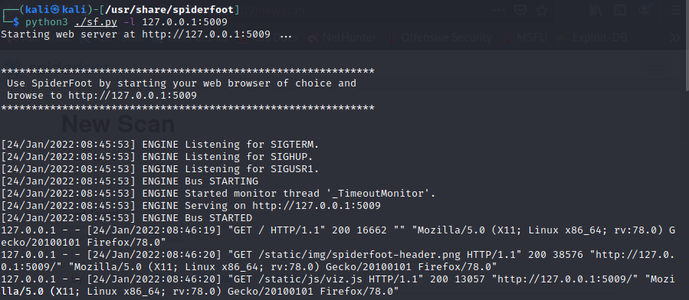

Accedemos mediante el navegador, en la dirección: 127.0.0.1:5009 y realizamos un escaneo.

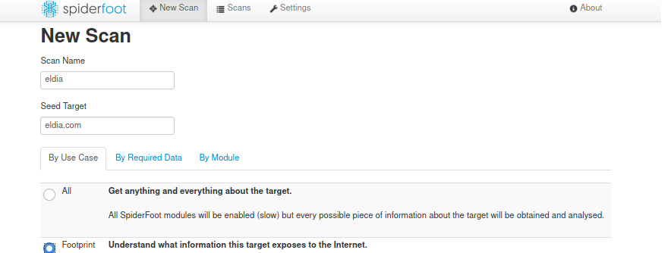

Observamos los procesos que se están ejecutando en la terminal

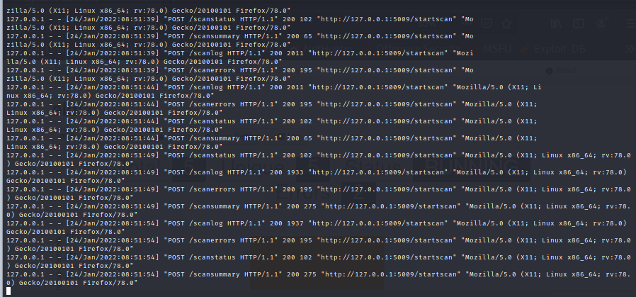

Comprobamos los resultados del escaneo:

